# Avių* supirkimo kainos Europos Sąjungos valstybėse 2018 m. 45–48 sav., EUR/100 kg skerdenų (be PVM)

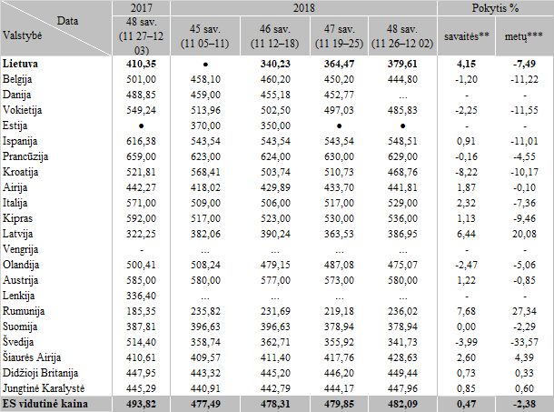

Pastabos:

* lyginant 2018 m. 48 savaitę su 2018 m. 47 savaite

** lyginant 2018 m. 48 savaitę su 2017 m. 48 savaite

●–konfidencialūs duomenys

… – nėra duomenų

Šaltinis: EK

Parengė J. Vitkienė, tel. (8 37) 39 73 88